

**Búsqueda de postulante a Beca Posdoctoral de CONICET – 2019**

Se buscan doctores o estudiantes de doctorado avanzados con formación en Citogenética Molecular, Genética, Biología Molecular, Agronomía o áreas afines, interesados en presentarse a beca posdoctoral de CONICET (convocatoria 2019).

**Lugar de trabajo:** Instituto de Horticultura de la Facultad de Ciencias Agrarias, Universidad Nacional de Cuyo y el INTA EEA La Consulta (Mendoza)

**Director:** Dr. Pablo F. Cavagnaro

**Tema:** **ESTUDIOS DE CITOGENETICA MOLECULAR EN *TRICHLORIS CRINITA***

**Descripción:** El proyecto investigará las relaciones filogenéticas entre especies relacionadas a *Trichloris crinita*, una gramínea nativa forrajera de zonas áridas de Argentina y Sudamérica, a nivel cromosómico, usando técnicas modernas de citogenética, como hibridación in situ fluorescente (FISH) e hibridación genómica in situ (GISH). Además el proyecto busca desarrollar sondas citogenéticas (FISH) cromosoma-específicas para enriquecer el cariotipo de esta especie. Ambos trabajos se realizaran en colaboración con grupos del exterior especialistas en citogenética molecular de plantas.

**Requisitos del becario:** Poseer título de Doctor (o factibilidad de obtenerlo antes de abril del 2020). Idealmente con experiencia en citogenética vegetal (requisito no excluyente). Otras áreas afines: biología molecular de plantas, genética, agronomía. Buen manejo del Inglés y posibilidad para viajar al exterior. Poseer vocación para la actividad científica y capacidad para trabajo en grupo. Asimismo, debe cumplir con los requisitos que plantea el CONICET (http://www.conicet.gov.ar/becario/). Interesados, enviar CV completo, detallando trabajos previos, publicaciones y/o experiencias previas.

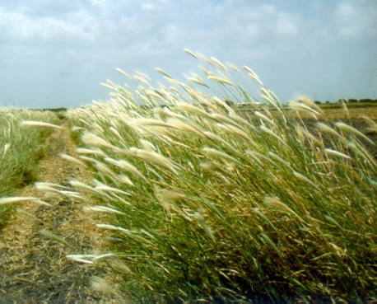

**Contacto:**  
Dr. Pablo Cavagnaro  
CONICET,

INTA EEA La Consulta,

Instituto de Horticultura  
Facultad de Ciencias Agrarias  
Universidad Nacional de Cuyo  
[pablocavagnaro@hotmail.com](mailto:pablocavagnaro@hotmail.com)

cavagnaro.pablo@inta.gob.ar  
Tel.: +54-261-4605737